REQUERIMENTO nº 362/2021

Súmula:- Requer informações da SABESP – Companhia de Saneamento Básico do Estado de São Paulo, na pessoa do Sr. Edmar Manoel de Oliveira (Gerente de Departamento Cotia/Poá), referentes à falta de abastecimento de água no Bairro Nova Cotia e se existe projeto para implantação de rede de agua e esgoto em todo o bairro e adjacências.

REQUEIRO à Mesa, após ouvido o Douto Plenário na forma regimental vigente, seja oficiado a SABESP – Companhia de Saneamento Básico do Estado de São Paulo, para que preste esclarecimentos referentes a falta de abastecimento de água no Bairro Nova Cotia e se existe projeto para implantação de rede de agua e esgoto em todo o bairro e adjacências.

Justificativa

Senhor Presidente:-
Senhores Vereadores:-
Senhoras Vereadoras: -

Considerando a imprescindível necessidade de abastecimento de água no bairro nova Cotia, já existindo outras reivindicações deste Vereador, é necessário que a Empresa responsável nos informe sobre os projetos, prazos e suas execuções concretas para sanar este grave problema que aflige todos os moradores daquele local. Cabe-me informar que este pedido já foi objeto dos requerimentos nº 656/2018 e 423/2019 deste vereador.
Sala das Sessões Bemvindo Moreira Nery, 25 janeiro de 2021.

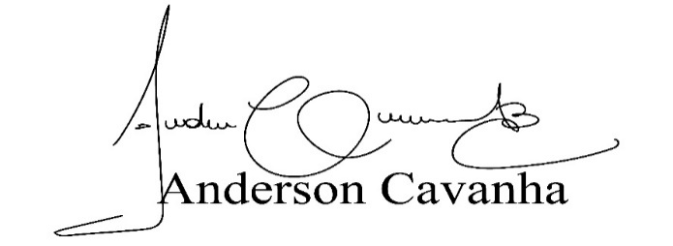
(Bruxão Cavanha – PL)
Vereador

